**南阳市宛西中等专业学校**

**质量年度报告（2022年）**

**南阳市宛西中等专业学校**

**质量年度报告（2022年）**

**目 录**

**一、学校基本信息**………………………………………3

1.学校概况………………………………………………3

2.学生情况………………………………………………4

3.教师队伍………………………………………………5

4.设施设备………………………………………………6

**二、学生发展**……………………………………………6

1.学生素质………………………………………………6

2.在校体验………………………………………………6

3.资助情况………………………………………………7

4.就业质量………………………………………………9

5.职业发展………………………………………………10

**三、质量保障措施**………………………………………13

1.专业动态调整…………………………………………13

2.教育教学改革…………………………………………14

3.教师培养培训………………………………………15

4.规范管理情况………………………………………16

5.德育工作情况………………………………………17

6.党建情况……………………………………………20

**四、校企合作**…………………………………………23

1.校企合作开展………………………………………23

2.学生实习……………………………………………25

3.集团化办学…………………………………………26

**五、社会贡献**…………………………………………27

1.技术技能人才培养…………………………………27

2.社会服务……………………………………………27

3.对口支援……………………………………………27

4.服务抗疫……………………………………………27

**六、举办者履职**………………………………………28

**七、特色创新**…………………………………………29

**八、主要问题和改进措施**……………………………33

**第一部分 学校基本信息**

**一、学校基本概况**

（一）校名、校址及隶属关系

学院名称：南阳宛西中等专业学校

学院性质：普通中等职业学校

校址：内乡县范蠡大街208号

主管部门：南阳市教育局

（二）办学定位及培养目标

南阳市宛西中等专业学校是一所普通中等职业学校，主要以幼儿保育、平面设计、电子商务、计算机应用（牧原合作班）、人工智能、汽修应用与维修等专业统筹协调发展的国家级改革发展示范校。学校以立德树人为根本任务，坚持“一二一 ”发展战略，坚持走以质量提升为核心的内涵式发展道路，在质量建设上提质升级，增加内涵建设的广度和深度，深化党对学校各项工作的全面领导，不断深化在人才建设、校企合作、教学管理、后勤服务保障等工作。全面落实党中央关于疫情防控的重要批示指示和省、市新冠肺炎疫情防控工作会议部署，把师生生命安全和身体健康放在第一位，统筹推进疫情防控和教育教学管理工作，确保全校师生的身体健康和生命安全。

（三）基本办学条件

1.学校占地及建筑面积

学校占地100余亩，学校总建筑面积10.672万平方米，其中教学科研及辅助用房达23.467万平方米,学校资产总值近3593.41万元，年内新增固定资产投入36.04万元。

2.教学、科研设备总值

教学科研设备总价值1462.99万元，生均仪器设备值64392.元。馆藏图书54.16万册，期刊150余种，阅览座位300个，计算机1180余台。

3.校内外实训基地数量及规模

校内实训基地11个，可提供的工位数达1506个，生均工位数达0.37个。试验实习开出率达98％以上。校外10人以上实训基地42个，先后接待学生共2200人次。

二、**学生情况**

我校主要进行普通中专学历教育，学校现有全日制普通中专在校生2244人，2021年招生775人；学生年入学巩固率达98.6%；2020年毕业生738人。学校也面向社会进行职业技能培训、农民劳动力转移培训（省培训基地）以及有关职能部门的相关培训，年培训人数907人次。2021年招生人数与2020年比较稍有回落，毕业人数比2020年有所增加。

2021年，我校录取新生775人，其中南阳籍学生765人，外地市10人；按地市分布如下：

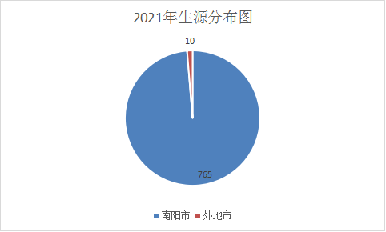

幼儿保育专业所招学生比较多，而且全部都是女生，所以今年新生中女生多达430人,男生仅为345人，所有生源皆来自农村。

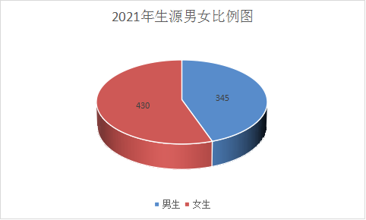

我校2021年在校生为2244人，与上年在校生规模相比有小幅提升。

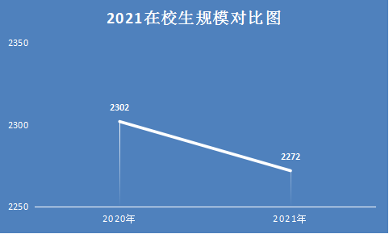

2021年应届毕业生738人,比2019年增加69人。

**三、师资数量及结构**

教师是学校核心竞争力的重要组成部分，打造一流的师资队伍是我校一贯的追求，也是我校办学质量不断提高的最有力的支撑。学校现有教职工126人，兼职教师35名，专任教师111人，其中正高级职称4人，副高级职称51人，讲师48人，技师15人，硕士研究生4人。省职教专家2人，省级名师3人、省市学科学术带头人10人、省骨干教师11名、市级名师3名、市级拔尖人才2名。现共有双师型教师56人。目前，学校已形成了省级培训、市级培训、企业顶岗培训、校本培训“五位一体”师资培训模式，初步形成了以高级教师为龙头、以“双师型”教师为主干、以青年教师为基础的优秀教师队伍，涌现出一批师德高尚、业务精湛的骨干教师。

**四、设施设备**

学校建有千兆主干校园网、多媒体、校园演播系统等现代化教学系统；有教学电脑近1000台，有120座电子阅览室一间，有48个多媒体教室；图书馆纸质藏书48.63万册，电子图书24.54万册；按照“教学、培训、生产、技术开发与服务”一体化要求建立了11个共18511平方米的各类校内实验实训场所，实验实习设备总值2899.23万元；校外实训基地42个。数据中心一个，运营室1个，摄影室1个，所有教室均配大屏幕触摸一体机教学设备。

**第二部分 学生发展**

**一、学生素质**

学校历来重视学生思想品德教育，按照上级要求加强了思政课的师资力量，通过丰富多彩的校园活动引领学生素养提升，在校生犯罪率为零。每学期开始进行为期一周的素质养成教育，不断强化学生文明习惯；不断加强教学常规管理，注重学生专业技能提升，不断提高学生学习的积极性和主动性。并按照上级规定开设历史课加强爱国主义教育。学生文化课合格率达93.54%，其中语文为96.43%，数学为91.26%，英语92.38%，德育为95.03%；按照人才培养方案开展专业技能训练，学生技能水平得到明显提升，学生在2020年河南省中职系列竞赛中获得硕果累累。客户信息服务比赛荣获省技能大赛一等奖。素质能力大赛和传统文化大赛获得省二等奖8项，三等奖10项。我校历来重视体育卫生工作，体育课、音乐课等课程按照课程标准开齐开足。加强学生体质监控，学生体质测评合格率达93.23%；规范学籍管理，注重学业水平监控，学生毕业率达99.53%。

**二、在校体验**

本年度在原有校园橱窗、教学楼两侧花园宣传栏、实训室内部、教室黑板等已有场所的基础上，对教学楼北侧花园进行改造，增设橱窗宣传栏，根据需要及时更换男女生宿舍围墙的宣传内容，主要以社会主义核心价值观、民法典等内容为主；利用主题班会、主题板报、主题活动宣传月等为载体，实时更新宣传内容；利用校园广播系统增设美文推送板块儿，营造出了浓厚的校园文化氛围。

以社团活动为载体，举办丰富多彩的校园活动，打造学生第二课堂，丰富学生课余文化生活，根据省市技能大赛、传统文化大赛、素质能力大赛、文明风采活动为目标，设置社团种类，组织丰富多彩的学生活动，以活动促教学，以活动提升专业素养、以活动为大赛选拔优秀学生。

全面推进校系二级管理，以学生“一日常规”为切入点，实行领导带班制度，由校长、科长和科室人员组成的三级管理队伍、负责督促检查学校的常规工作，形成管理合力，加强学生文明习惯养成，打造和谐文明的校园环境。

校园环境满意度调查表

|  |  |  |  |  |  |
| --- | --- | --- | --- | --- | --- |
| 项  目  类  别 | 校园文化 | 社团活动 | 校园生活 | 校园安全 | 毕业生回访 |
| 非常满意 | 61.3% | 57.5% | 53.8% | 35.5% | 39.8% |
| 满意 | 26% | 28.7% | 31% | 35.3% | 25.6% |
| 比较满意 | 12% | 13.4% | 11.5% | 22% | 26.5% |
| 不太满意 | 0.5% | 0.2% | 3.4% | 5.2% | 7% |
| 差 | 0.2% | 0.2% | 0.3% | 2% | 1.1% |
| 综合满意度 | 99.3% | 99.6% | 96.3% | 92.8% | 91.9% |

**三、资助情况**

严格按照河南省财政厅、河南省发改委和河南省教育厅河南省人力资源社会保障厅《关于扩大中等职业教育免学费政策范围进一步完善国家助学金制度的意见》等文件要求，做到每位学生“应助尽助，受助有据”。

|  |  |  |  |  |  |
| --- | --- | --- | --- | --- | --- |
|  | | 应申报人数 | 实际申报人数 | 实际发放人数 | 实际发放金额（元） |
| 2020秋 | 免学费 | 1966 | 1966 | 1966 | 1973100 |
| 助学金 | 1364 | 1364 | 1364 | 1364000 |
| 2021春 | 免学费 | 1875 | 1875 | 1875 | 1881450 |
| 助学金 | 1257 | 1257 | 1257 | 1257000 |

根据河南省教育厅 河南省人力资源和社会保障厅《关于做好2021年中等职业教育国家奖学金评审发放和材料报送工作的通知》文件精神，结合实际，我校认真开展了2020-2021学年中职国家奖学金的评审工作。最终确定南阳市宛西中等专业学校2021年中职国家奖学金上报人选，每人国家奖学金金额为6000元，共计18000元。

附：名单

张黎明 （20级平面设计1班）

张学洋 （20级汽车运用与维修2班）

王子杰 （20级学前教育3班）

根据《河南省学生资助管理中心关于开展2021年中央专项彩票公益金教育助学项目滋蕙计划的通知》（豫教资【2021】44号）文件精神，结合我校学生实际情况，确定9名学生为“滋蕙计划”受助学生。受助金额共计5000元。

附：名单

王晓萌 6212842590000181443 （500元）

葛亚南 6212842590000181104 （500元）

韩笑 6212842590000183084 （500元）

杨帆 6217994910191642521 （500元）

王明湍 6221804910006056083 （1000元）

常佳 6212842590000181237 （500元）

李荣杰 623059187201979543 （500元）

李时杰 6212842590000181690 （500元）

赵娇丽 6217994910225939893 （500元）

根据《河南省学生资助管理中心关于开展2021年中央专项彩票公益金教育助学项目励耕计划的通知》（豫教资【2021】49号）文件要求，结合我校实际情况，确定我校江丽老师为“励耕计划”受助教师，资助金额为10000元。

**四、就业质量**

2021年，我校继续加强校企合作，做好学生就业调查，提升就业质量,及时跟踪、掌握就业学生动态，巩固就业率。全年毕业学生738人，实现学生100%就业，对口就业率达96%以上。

**2021年就业学生情况统计表**

|  |  |  |  |  |  |
| --- | --- | --- | --- | --- | --- |
| 专业 | 毕业人数 | 就业人数 | 就业率 | 对口就业 | 对口率 |
| 学前教育 | 416 | 416 | 100% | 403 | 96.88% |
| 计算机应用 | 81 | 81 | 100% | 77 | 95.06% |
| 汽车运用与维修 | 48 | 48 | 100% | 45 | 93.75% |
| 计算机平面设计 | 119 | 119 | 100% | 115 | 96.64% |
| 电子商务 | 74 | 74 | 100% | 71 | 95.95% |
| 合计 | 738 | 738 | 100% | 711 | 96.34% |

在就业学生初次就业起薪方面，学前教育专业学生起薪较低，平均为1600元左右，其它专业起薪较高，达到2600元以上，平面设计专业起薪最高，平均达3500元以上。

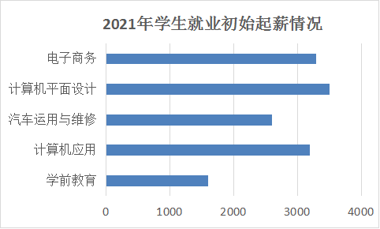

今年升入高等教育学生比去年有所减少，共升学71人，占毕业生数的9.62%。

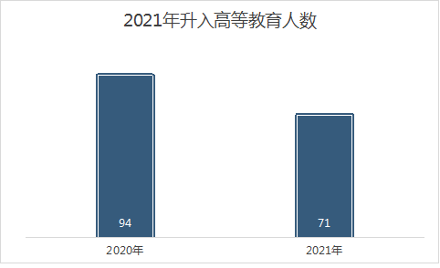

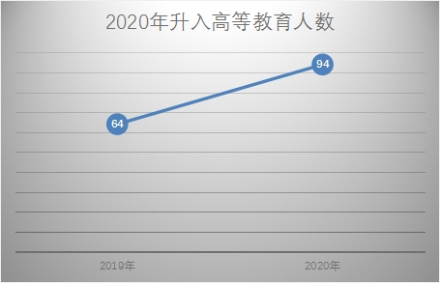

1. **职业发展**

学校积极开展学生职业生涯指导工作，通过理论指导和技能训练，来推进学生的职业发展。学校通过改革教学模式和教学评价方式，来促进学生学会学习，培养了学生的学习能力。学校注重学生的职业生涯规划，在校期间着力抓好学生基础知识学习，以“宽基础，强技能”提升学生再学习能力。学校注重学生的职业素养的养成，不仅强化学生硬实力，还强化学生职业理念，职业情感，职业品格的培养，学生岗位适应能力强，基本能适应岗位的变化。

学校认真执行省市关于努力培养创新型人才的要求，切实践行为社会培养技能型人才的职教使命，把培养学生创新意识、创新能力作为工作重点，在全校各专业中大力开展技能竞赛活动，取得了一系列令人瞩目的成果。2020年学校在河南省职业学校技能大赛、文明风采竞赛、传统文化大赛及素质能力大赛中获得优异成绩，具体成绩如下：

|  |  |  |  |  |  |  |
| --- | --- | --- | --- | --- | --- | --- |
| **等级** | **类别** | **项目** | **姓名** | **学生证书**  **编号** | **辅导**  **教师** | **教师**  **证书编号** |
| 省一等奖 | 技能大赛 | 客户信息服务 | 甄赵辉 | 32252 | 胡海燕 | 32336 |
| 省二等奖 | 技能大赛 | 汽车维修养护基本检测 | 张群 | 29376 | 李学增 | 29377 |
| 省二等奖 | 技能大赛 | 数字影音后期制作技术 | 周琳杰 | 27389 | 胡海燕 | 27520 |
| 省二等奖 | 技能大赛 | 广告平面设计 | 齐佳欣 | 31911 | 胡海燕 | 32072 |
| 省二等奖 | 技能大赛 | 电子商务技能 | 李康  李先来  陈丹丹  江柯瑞 | 26978 | 郭振宁  王倩 | 27018 |
| 省三等奖 | 技能大赛 | 汽车机电维修 | 寇毅凡 | 34106 | 李学增 | 34171 |
| 省三等奖 | 技能大赛 | 汽车机电维修 | 贾骏 | 34118 | 李学增 | 34183 |
| 省三等奖 | 技能大赛 | 数字影音后期制作技术 | 王若富 | 27412 | 郭振宁 | 27543 |
| 省三等奖 | 技能大赛 | 广告平面设计 | 周子正 | 31947 | 张晓英 | 32108 |
| 省三等奖 | 技能大赛 | 客户信息服务 | 赵爽爽 | 32307 | 张进兴 | 32391 |
| 省二等奖 | 素质能力大赛 | 课本剧表演 | 全珊珊  丁 瑶  杨炯瑞  丁 冬  何聪霖  韦 珂 | 40615 | 张晓英  江丽 | 40645 |
| 省二等奖 | 素质能力大赛 | Excel 数据处理项目 | 李翔 | 40306 | 许侨 | 40139 |
| 省二等奖 | 素质能力大赛 | Excel 数据处理项目 | 江怡璇 | 40342 | 高升辉 | 40175 |
| 省二等奖 | 素质能力大赛 | 校园创编舞（健美操） | 张家梦  张慧贤  褚梦溪  张林慧  李 冰  卢朝迪 | 39646 | 胡红玲  江丽 | 39672 |
| 省三等奖 | 文明风采竞赛 | “我们的节日”情景剧 | 张 倩  王顺阳  刘 洁  杨蒙爱  王 阳  王威然 | 40538 | 屈 红  杨 翠 | 40566 |
| 省三等奖 | 中华优秀传统文化大赛 | 唐宋诗词飞花令 | 魏新鑫 | 42040 | 唐显峰 | 42121 |
| 省三等奖 | 素质能力大赛 | Powerpoint 设计制作 | 周世茂 | 40782 | 孙剑术 | 40926 |
| 省三等奖 | 素质能力大赛 | 主持人 | 于新茹 | 40993 | 白惋影 | 41052 |
| 省三等奖 | 素质能力大赛 | 主持人 | 王晓 | 41005 | 高星荻 | 41064 |

**第三部分、质量保障措施**

**一、专业动态调整**

学校结合区域经济发展对人才的需求，并根据教育部、省教育厅有关职业教育人才培养方案的指导意见精神，建立健全了人才需求与专业设置动态调整机制。2020年度，学校组织力量通过问卷调查、走访、召开座谈会等形式对省内外企业行业的产业结构和用工需求进行调研，及时掌握企业专业、岗位、人才的需求，在此基础上，专业设置按照教育与产业、学校与企业、专业设置与职业岗位相对接的原则，适时地对原有专业作了调整。学前教育系以学前教育专业为品牌专业，并尝试开办幼儿保育专业。信息技术系以校企合作的电子商务专业和平面设计专业为品牌专业，外加牧原班和人工智能班为校企培养专修人才。汽车应用系以校企合作的金铧锐班为品牌专业。

在人才培养方案的修订上密切联系地方产业，强化服务性和实用性。学校成立了专业建设委员会，根据产业需求对人才培养方案进行研究，提出意见和建议，保证办学跟着市场走，学生所学与岗位要求一致，人才培养与未来发展一致。根据专业建设委员会的意见和建议，由教务科牵头，招就办、学生科和各教研室参与，修定了原有的实施性人培养方案，制定了2020-2021学年各专业人才培养方案，积极同企业进行联系协调，了解企业的人才需求方向和对学生的能力素质要求，根据学生的表现和企业的实际情况，由企业和学校共同制定学生的培养计划，双方协商实施，确保学生毕业后能成为企业的合格员工。在执行方案的过程中，学校广泛听取教育界、企业界人士的意见，重点在专业培养专门化方向、教学内容安排、专业师资和实验实训设备建设等方面进行滚动式调整，有效促进了学生良好职业素养的养成、综合素质的提高、专业技能的提升。

**二、教育教学改革**

1.课程体系改革稳中求变。

（1）公共基础课作了必要的调整。教学内容应该服务于学生的职场生涯和健康生活。因此在教学内容上以人为本，增加了切合实际接地气的内容，删减了空洞的概念。在教学形式上，以学生乐于接受的形式，融入现代化教学媒介，增加教学的实用性。如，英语教学不再是背单词学语法，而是指导学生如何进行网上购物；语文教学不再以字词为主，而是以指导学生古诗欣赏，常见文体习作如请假条借条等；数学教学主要是用数学知识解决生活实际问题，或将数学教学同专业知识学习相结合。

(2）专业课程进行了必要的修正。在专业设置上，学校根据社会需求，集中力量强化优势专业，如汽车应用与维修专业、计算机平面设计、学前教育专业等，彻底淘汰劣势专业如光电仪器制造与维修等专业、机电技术应用专业。同时，专业内部也进行调整，如平面设计专业修订了15门课程标准，增加了专业试题资源库。

（3）师资队伍建设质量提高。学校历来重视对教师的培养。目前我校有省职教专家2人，省级名师3人、省市学科学术带头人10人、省骨干教师11名、市级名师3名、市级拔尖人才2名。与17年相比增加省职教专家1人，省级名师2人。

（4）数字化校园建设。在原有基础上，我校今年新建计算机房3个，电商运营室1个，摄影室一个，还有数据中心机房一个。并为教师们的计算机添加了固态硬盘和内存，提高了办公效率。

（5）实训基地建设。在原有基础上我校又新建声乐教室两个、计算机房3个，增加大屏触摸一体机13台。并投入六十余万元用于汽修系购置实训设备。

（6）人才培养模式继续改革。我校继续强化实践环节，组织16淘宝班全体学生赴郑州商业技师学院参加锐捷公司见习，与内乡县星博幼儿园等15家校外实习基地签订实习协议，严格实行专业实习实训管理制度，提高学生专业技能实训的质量。学校积极探索校企合作新模式，中鑫创投汽车专家多次到我校进行讲学，深受学生好评。

（7）教材选用规范。公修课均采用教育部和河南省教育厅规定教材，专业课程均选用河南省职教教研室推荐目录中教材。所有教材都是通过内乡县新华书店进行征订。学校也根据学校人才培养的实际需要开设了相关的校本教材。

**三、教师培养培训**

1、业务学习常态开展。学校对各系有明确的专题研修要求，各系每周二下午为业务学习时间。各系有专门的会议记录和考勤签到记录。

2、校本培训规范执行。学校制定有专门的校本培训工作方案，校本培训有目标、有步骤、有措施。教师继续教育及时布置，及时督促，及时登记。2020年教师参加南阳市继续教育学习100%，合格率100%。

3、打造多样培训形式。我校借助各种平台加大对教师的培养帮扶，积极组织教师参加各级各类培训。通过鼓励教师参加各级各类培训、下企业锻炼等方法，加强“双师型”教师队伍建设，提高教师的职业能力；严格继续教育管理，完善教师个人发展规划管理，促进教师专业化、个性化发展；严格教师到企业实践制度，引导教师通过到企业锻炼、参与技术服务等措施提高实践能力；鼓励和支持教师参加教育教学研究、教学观摩活动、教学与技能竞赛活动，促进教师岗位成才。

4、培养骨干带动全体。学校制定了专业带头人、骨干教师培养计划，以及骨干教师、青年教师培训制度，积极组织教师参加各级培训。参加培训教师的名额下发到各专业系，由各专业系推荐学校，学校重点培养，然后由这部分教师带动其他同专业教师完成培训。

|  |  |  |  |
| --- | --- | --- | --- |
| 序号 | 姓名 | 所报专业 | 基地名称 |
| 1 | 谢伦朋 | 汽车运用与维修 | 河南机电职业学院 |
| 2 | 李文俊 | 数学 | 郑州市金融学校 |
| 3 | 郭振宁 | 计算机网络技术 | 河南水利与环境职业学院 |
| 4 | 侯子峻 | 计算机应用 | 济源职业技术学院 |
| 5 | 杨智峰 | 思政 | 郑州财税金融职业学院 |
| 6 | 屈红 | 语文 | 河南信息工程学校 |
| 7 | 桑珂 | 舞蹈表演 | 河南省幼儿师范学校 |
| 8 | 刘定波 | 音乐表演 | 郑州幼儿师范高等专科学校 |
| 9 | 贾昀 | 美术与绘画 | 河南省幼儿师范学校 |
| 10 | 薛军 | 美术与绘画 | 河南省幼儿师范学校 |
| 11 | 周丽娜 | 英语 | 河南经贸职业学院 |
| 12 | 李晓 | 汽修 | 桐柏职专 |
| 13 | 杨翠 | 思政 | 桐柏职专 |
| 14 | 白惋影 | 骨干班主任能力提升班 | 河南省工业学校 |

**四、规范管理情况**

认真贯彻国家《职业院校管理水平提升行动计划》相关文件精神，结合学校实际，出台提升学校管理水平实施方案，完善学校规章制度，进一步健全完善了学校内控管理制度体系。同时，充分发挥校教职工代表大会、监察室监督职能，推行校务公开，强化监督问责，使各项工作尤其是招生、基建、经费使用、校园安全等关键环节的运行管理依法依规、有序开展，全年无违法违规现象和重大安全事故发生。

教育教学方面，调研幼儿保育专业、人工智能专业和牧原合作专业的发展趋势和区域市场需求，以促进就业和适应产业发展需求为导向，探索建立以职业活动为指导，以校企合作为基础，以综合职业能力培养为核心，理论教学和技能操作融合贯通的课程体系，进一步深化了课程体系改革。强化实训基地与信息化资源建设，深入推行校系二级管理，推动人才培养模式改革，加强教师队伍建设，探索教师评价模式，推动竞赛全员化，所有这些改革与探索，深化了我校教育教学改革，提高了教育教学质量。

学生管理方面，坚持立德树人，创新学生养成教育管理模式。以养成良好行为习惯、塑造良好的校园风气、创造干净卫生的校园环境、维护良好的校园秩序为重点，实施学生日常行为习惯养成教育。结合学生实际基础，把学生讲卫生、讲礼貌等文明礼仪和行为规范教育作为管理重点，一抓到底，常抓不懈；加强学生心理健康教育，发挥心理社团作用，开展心理活动，提高学生心理健康水平。继续坚持对学生教官和学生会队伍的培养和管理，发挥学生教官和学生干部的作用，建立完善“学生教官—学生会—团干部”三位一体的管理模式，不断提升管理水平。以教师为依托，以社团为载体开展丰富多彩的活动，学生的校园文化生活得到空前活跃。

财务管理方面，进一步规范财务管理流程，严格执行各项财务支出制度，做好“三公经费”的管理与使用。建好资产台账和收费档案，明确学校资产使用管护责任。强化对学校基建 、维修、物品采购的监督审计工作，做到合乎程序，使用透明，并接受职代会的民主监督。

后勤管理方面，我校后勤工作始终奉行“为师生服务，为教学服务”这一理念，强化服务职能。2021年，进一步深化服务意识，餐饮管理社会化，怀源情餐饮管理公司入驻我校之后，师生饭菜质量有了一定提高，学校后勤服务更上新台阶。

安全管理方面，学校积极开展创建平安和谐校园活动，严格落实安全保卫措施和值班制度，建立了安全责任制，先后组织开展了消防安全、防溺水、食品安全宣传周、“校园十排查”等专题教育活动。同时，行政办公室联合学生科、总务科对定期校园安全进行大排查，对部分安全隐患进行了处理或提出报告；对校园监控系统进行了检查并重新规划，设置了监控室。对校园监控网络进行更新改造，进一步校园加强关键部位监控，提高了我校的安全保障能力。加强与辖区派出所的相互协作，加大力度治理校园周边环境。积极做好拥军拥属、综合治理等工作。

科研管理成效显著。一是强化继续教育培训。今年在市教育局的组织下,我校全部教师参与了南阳市级网络继续教育培训，做到终身学习不间断。同时，今年学校选派了18名教师参与了省级骨干教师培训，1名教师参加了省级双师培训。二是教研活动常态化。各教研室、教研组根据学校的专题研修要求，每周结合课程标准、人才培养方案、考纲等进行专题学习研讨。本学年，学校组织各教研室积极开展了公开课活动，开设校级公开课累计57 节；在省市级优质课竞赛评比活动中，获省一等奖1人，市一等奖3人。三是参加各类竞赛。学校承办了南阳市2020年中职技能大赛，取得了汽修专业一等奖 1项二等奖1项，客户信息二等奖一项，计算机平面设计专业二等奖一项的好成绩。在2020年河南省中职技能大赛中，荣获客服专业一等奖1项，省级二等奖6项；省级传统文化大赛和素质能力大赛中三等奖9项的好成绩。在南阳市传统文化大赛中，学前教育专业学生积极参与，共获得了9个一等奖。2020年，学校市级以上科研教改课题立项 7项，市级课题结项4项，参加课题研究的教师总人数达20 人，在各种杂志期刊上公开发表论文 24 篇。

在管理队伍建设方面，加强班子队伍建设，健全组织机构，增强服务意识，提高管理水平和效益。落实教职工坐班制度和行政值班制度，进一步建立健全各项制度，实现管理科学化、制度化、民主化、规范化。

信息化建设成效斐然。学校加大投资把我校打造成数字化校园。建成学校信息化办公平台；所有教室均具有多媒体教学功能，所有教师均能应用信息化手段进行教学；同时各专业按照精品课程的要求，建立了自身的精品课程资源库。

学校加强数字校园规范化建设，建成运行流畅、功能齐全的标准化校园网络，录播室、网络教室、多媒体应用中心等数字化教学设施设备齐全。全面建成数字化教学资源平台和管理平台，信息技术在教学、科研、学生、后勤管理等领域全面应用。以促进信息技术与教学深度融合为着力点，充分运用现代教育技术改造课程结构、整合课程内容、改革教学模式，有效提高了教学效益和质量。

**五、德育工作情况**

2021年,德育工作方面积极践行“立德树人，德技并修”的办学理念。以培养学生具有良好的思想道德素质和职业行为习惯为目标，切实增强德育课的针对性和实效性，积极开展了“一日常规”养成教育、拓展培训等形式多样的德育活动，将社会主义核心价值观教育与疫情防控教育、宣传安全教育、法制教育、学生青春期教育、习近平七一讲话学习和“请党放心、强国有我”等团日活动融入到德育课教学和德育实践活动中，学校重点从以下几个方面开展工作。

**1.学校校园文化建设**

以培养“有社会责任、有道德修养、有岗位技能、有健康情趣的新型劳动者”为目标，以“热爱学生、服务学生、引导学生、塑造学生”为教育理念，实施优秀传统文化进校园，大力加强校园文化建设。在校园内专门开设德育教育区、校园书香区等5个专题教育区，并在2020年进一步加以完善、更新。同时，在各教室黑板上统一印制社会主义核心价值观内容，在声乐楼墙体增加师德师风宣传版面，在实训室内部墙体增设企业文化宣传；学校团委采用国旗下演讲、校园板报、青年大学习网上团课、主题班会、志愿服务活动、重大节日活动等形式，组织学生参与到德育教育活动中来，在活动中接受思想的教育；学生科在本年度里，以活动为载体，通过专题讲座、歌咏比赛、朗诵比赛等形式，将爱国主义教育、青春期教育、法律知识教育、优秀传统文化等内容纳入到教育活动中，形成了更有文化气息的“魅力校园”。

**2.社团活动组织有效补充**

在社团活动方面，依据各系的实训条件和师资，着眼省市技能大赛，组建学校社团，进行社团招新，并根据各社团的性质，组织相应的社团汇报。开展的健美操社团是学校规模最大，坚持最好，参与人数最多的社团。EXCEL社团是省市技能大赛比赛成绩最好的社团；幼芽读书社、绘画社团、心理社团、数学社团等都能根据社团的活动，为学校大型活动贡献自己的聪明才智和技能特长。

因疫情影响，本学期开学比较晚，学生都是在集中上网课，学生的社团活动时间没有得以充分保证，但各社团仍积极克服困难，通过党史主题教育活动的契机，让学生参加了县衙广场的志愿服务活动，同内乡县防疫站、内乡县消防队、内乡统战部等部门联合，对学生进行消防演练、意识形态教育、安全教育、感恩教育讲座等。

开学后，每个社团的成员都不存在不同程度的流失，一方面有成员自身的原因，如当初选择社团的随意性大，成员之间的关系不够协调，个别专业的学生第二学期要到企业学习实践等等；另一方面也有社团的原因，社团负责人组织活动的能力欠缺、感召力不强，各社团的纪律要求不严明等。

总之，在社团活动过程中，要根据组织社团过程中的实际情况，及时总结经验教训，深入反思和改革，积极推动社团活动的开展，真正让社团起到服务学生的作用。

**3.学生会管理**

学生会是学生管理工作的基础。学生会充分发挥其桥梁纽带作用，立足学生需求，开展全方位的服务，在更广泛的层面上服务于在校学生的成长成才，定期的学生会干部培训会议、每学期的学生会考核评优及每年一次的换届选举，以活动为载体，发挥学生会组织的优势。本年度开始，学校校系二级管理全面铺开，每个系都逐渐有自己本系的学生会，都能根据自己系的特点开展专门性管理。

**4.团委各项工作**

团组织建设指的是团支部的组织制度建设，是学校工作的重要组成部分。本年度校团委紧紧围绕学校发展规划，紧密结合团县委对学生团工作的各项要求，积极开展志愿服务活动，并通过学校宣传栏及时宣传团内志愿活动；利用青年大学习网课的方式，坚持团课学习，每周一次对团支部成员召开一次会议。按照学校智慧团建，对团员信息进行了网上录入，团档案进行了整理归档，对团资料缺失、团员未注册、团课未上的团员，进行了资料补办，注册补登，补足团课。对新发展的2021级团员进行了团员宣誓，增强学生团员的仪式感。通过主题班会、国旗下演讲、板报、国家安全教育网短视频、“青骄课堂”等视频学习形式，进行安全知识学习；认真开展团日活动，加强对团员的教育和督促。

结合党史学习、习近平七一讲话精神，在学校专门开办“强国有我、请党放心”的团日活动和演出，引导学生树立远大志向，畅想美好未来，积极组织学生参加文明风采活动，加强学生的思想教育。

1. **党建情况**

本年度，南阳市宛西中专党委在市委、市政府的正确领导下，坚持以习近平新时代中国特色社会主义思想为指导，认真贯彻党的十九大和十九届二中、三中、四中、五中全会精神，全面落实从严治党要求，切实履行党建工作责任制，强化措施、狠抓落实，不断开创党的建设工作新局面。

**（一）全面加强党的建设。**一是坚持党对学校工作的全面领导，牢固树立“抓好党建是本职、不抓党建是失职、抓不好党建是不称职”的理念，强化党委领导下的校长负责制，建立“党委集体领导、成员分工负责、党委办公室统筹协调、支部具体实施、党员一起落实”的常态化机制；坚持年初有计划、年中有督导、年末有述职，每月办公例会听取各科室党建工作汇报，分析研判形势，解决具体问题，切实把基层党建工作抓出实效。二是落实班子成员分包支部责任制，扎实推进党支部标准化规范化建设，规范党内政治生活制度，积极培养“双带头人”，增强基层党组织的战斗力。三是立足服务，引导离退休党员“离岗不离党，退休不退志”。针对困难党员，及时开展帮扶工作；定期组织体检、走访慰问等，增强党组织的凝聚力和向心力。四是党建引领脱贫攻坚。扎实做好脱贫攻坚与乡村振兴工作衔接，驻村工作队严格按照要求开展工作，帮扶责任人及时入户帮扶，我校所包的深度贫困村顺利通过国家普查验收。

**（二）加强思想政治建设。**校党委始终把领导班子和全体党员干部的思想政治建设作为首要任务，党委中心组示范引领全体教职工和党员干部持续学习党章党规，贯彻落实习近平新时代中国特色社会主义思想、党的十九大和十九届历次全会精神，尤其是习近平总书记关于河南工作的重要讲话和指示批示精神。扎实开展党史学习教育，深化青少年学生思想政治引领，结合学校实际拓宽渠道、丰富学习内容、创新活动形式，将党史学习教育融入校园活动，打造党史学习教育特色品牌，全面提升党史学习教育效果。充分发挥学校教育作为党史学习教育的主渠道的优势，抓好思想政治理论课堂主阵地，结合 “三全”育人体制，把党史学习教育贯穿立德树人全过程，推动学校工作内涵式发展。

**（三）加强意识形态阵地管理。**校党委切实担负起意识形态工作的政治责任、领导责任和主体责任，坚持意识形态工作与业务工作同部署同落实，强化责任、明确要求，把意识形态工作融入日常管理和教育教学活动。加强舆情引导和分析研判，把意识形态工作作为每月中层例会和班子民主生活会、年度述职以及党建述职的重要内容，在全体师生中排查宗教信仰情况，坚决阻断宗教向学校向师生渗透。抓好阵地建设，加强阵地管控，充分利用学校门户网站、微信公众平台、教学课堂、社团活动等阵地开展意识形态工作宣传，在教师队伍建设，课堂教学和学生教育管理上加强社会主义核心观教育，让宣传阵地充满主旋律和正能量，确保了办学方向和人才培养模式沿着正确的轨道行进。

**（四）建强支部战斗堡垒。**学校现有6个基层党支部，共有在职党员51名，入党积极分子4名。校党委坚持把发展党员作为提高党员队伍整体素质、改善党员队伍结构、增强党支部活力的重要环节来抓,在一线优秀教师中积极培养入党积极分子，充实壮大党员队伍；严格执行“双推双评三全程”，规范发展党员，切实保证新发展党员质量。本年度发展预备党员3人，按期转正1人，确定重点培养对象4人。组织优秀党员教师积极参加省市技能大赛、班主任素质能力大赛；组织全体党员干部到社区“双报到”，设立“疫情防控党员先锋岗”，彰显党员先锋模范作用。

**（五）加强人才政治引领。**一是落实省、市委干部培训的部署，组织中层以上干部登录河南省干部网络学院进行网络学习，选派3名领导干部参加专题党性教育和理论培训，组织35名专业技术人员参加国家、省级教师培养培训，全体专业技术人员完成网络培训学时，对新招录教师和新聘班主任进行岗前培训等，全体教职工综合素质能力及业务水平大大提升。二是认真贯彻好干部标准及《党政领导干部选拔任用工作条例》，制定《关于激励干部担当作为干事创业的意见》，树立正确用人导向；通过中层会、谈心谈话等，激励中层干部担当作为，敢作敢为。三是积极引导年轻干部主动到重点工作一线、精准扶贫一线砥砺品质、锤炼作风、激发潜力、增长才干，在教育教学、精准扶贫、乡村振兴等工作中墩苗壮筋，茁壮成长。

**（六）加强党风廉政建设。**扛牢抓实全面从严治党的主体责任，将党风廉政建设责任制纳入学校工作整体布局，与业务工作同研究、同部署、同落实、同考核。一是强化廉政教育，树牢思想防线，定期召开党风廉政建设和反腐败工作专题会议，听取工作汇报，通过廉政谈话、提醒等方式，加强对领导班子成员和各科系负责人的监管。二是严格执行党内监督制度，严格落实党内监督条例及各项重要工作制度，保证了党内组织生活的有效开展。三是严格执行廉洁自律各项规定，坚持中央八项规定精神贯彻落实情况监督检查常态化，坚持日常监督和专项监督，持续净化节日风气和校园环境，营造了遵规守纪、风清气正的良好氛围。

|  |
| --- |
| C:\Users\quhong\AppData\Local\Temp\ksohtml\wps80DC.tmp.jpg |

宛西中专民主评议党员情况表

* 党员作用发挥的好：68%
* 党员作用发挥的较好：25.8%
* 党员作用发挥一般：1.5%
* 党员作用发挥较差：1.2%

**第四部分 校企合作**

1. **校企合作开展情况和效果**
2. **实施订单培养**

我校与杭州锐捷教育集团合作办学，开设计算机平面设计专业、电子商务专业，企业派员来校按学校教学要求、企业岗位能力要求，共同制订专业人才培养目标、培养方案，学生毕业后直接进入企业工作。这种模式针对性强，学生学习目标明确， 缩短了进入企业后的适应期， 避免了人才培养的盲目性，节约了人力资源成本。自2013年合作以来，共计招生972人，已有六届毕业生就业于杭州、金华、义乌等淘宝城，学生就业环境好，福利待遇高，技术含量高，发展前景强劲。

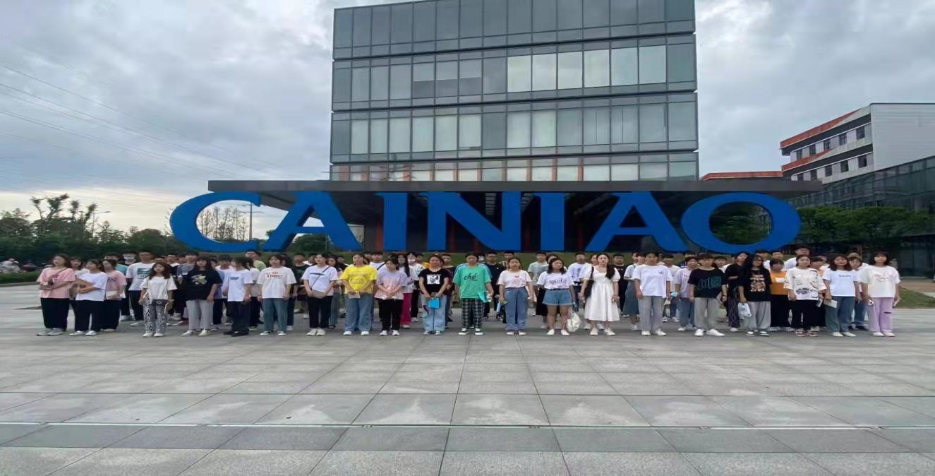

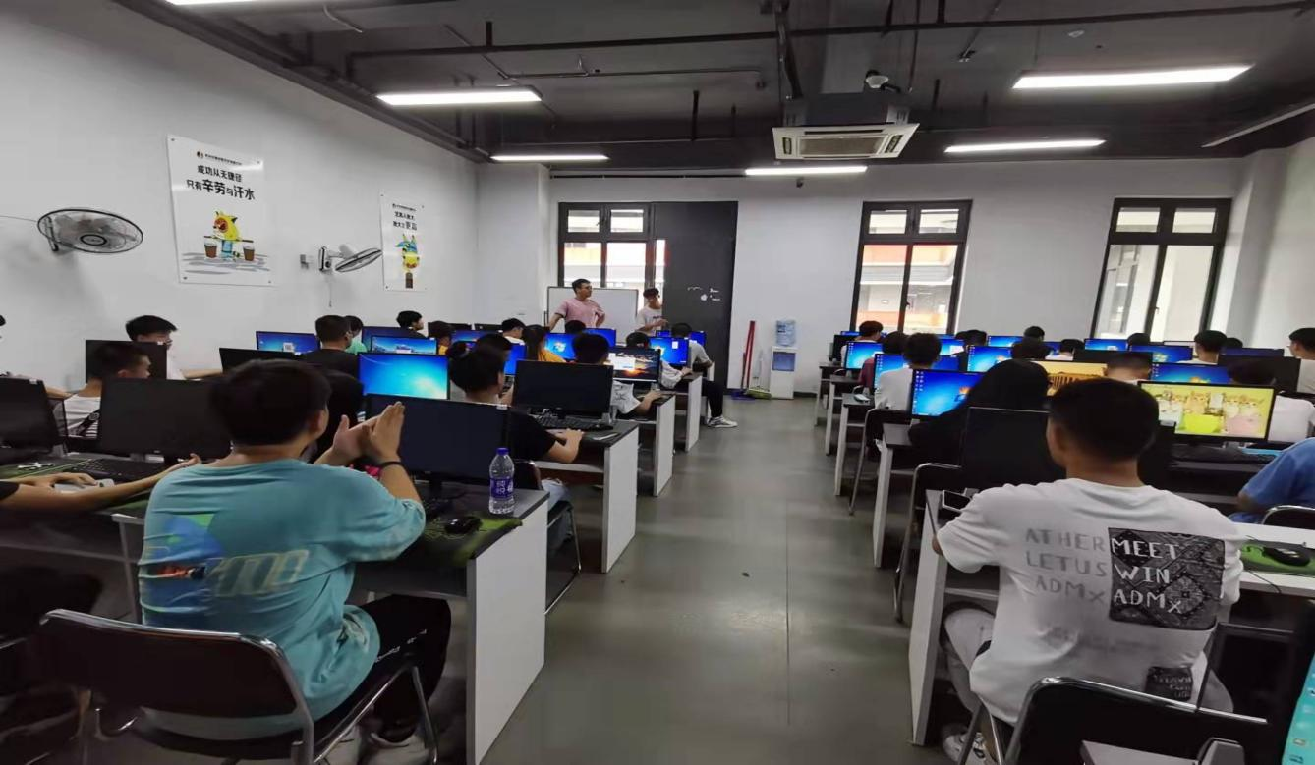

1. **引企入校**

1.我校与河南金铧锐教育有限公司合作，协助学校建立对应的理实一体化教学、实训基地。通过专业帮扶、师资培养，提升学校的汽修专业教学水平和教学质量。依托4S店、快修连锁企业经营优势，结合企业提供的工作岗位及岗位需求，制定对应的课程体系和培养计划，为4S店维修企业、连锁机构定向培养生产一线后备汽修专业技术和基层岗位管理人才。解决学生就业问题，通过定向培养的合格学生，公司全部负责就业安排。

2.学校与牧原公司校企合作订单培养方案，合作成立了“牧原订单班”以探索产业转型下中等专业学校与农牧企业深度校企合作、产教融合模式。机电一体化、电工电子技术、计算机专业（群）立足于“订单导向，工学合一”的人才培养模式，以服务为宗旨，以就业为导向，以能力为本位，充分利用学校与企业不同的教学资源，通过学校与企业双向介入，采用订单培养、工学结合、顶岗实习等多种途径，将学校的理论学习、技能训练和企业实践锻炼有机结合，为企业培养“技能高、知识宽、视野广”的高素质技术技能型人才。

3.智能时代的到来，使人工智能作为一门新兴的热门科学技术，前景广阔，产业规模巨大，但目前该方向人才却处于短缺状态，因此，我校与北京华栋教育科技有限公司合作，以初中为起点，前两年在我校就读，第三年到大专深造，培养掌握人工智能理论与工程技术的应用型人才，实现白领就业、高薪就业。

**（三）实行院校合作**

我校与漯河职业技术学院合作，开办高职学前教育、计算机应用、电子商务专业。学生前三年在我校学习，后两年到高职院校学习，毕业后有合作院校安排工作或自主创业。目前已有部分优秀毕业生成为企业行业专业技术骨干。

5.进行员工培训。根据企业实际需求，为当地社会进行劳动力培训，这是我校校企合作的又一模式。学校已多次为内乡县招商新引进企业、宛西农村各地幼儿园、内乡政府各职能部门进行员工培训，承担内乡农村劳动力转移培训等，优化了社会劳动力结构，提高了社会劳动人员素质，满足了社会对人才的需求。

6.与企业行业建立人才双向交流机制。聘请企业行业专家到校兼职，安排专业教师到企业行业顶岗锻炼，鼓励教师参与企业行业技改。

**二、学生实习情况**

近几年我校广泛建立校外实训基地，加强了与企业之间的合作，为学生实训实习学习提供了良好的平台。在学生实习工作中，学校根据上级要求，严格执行《职业学校学生实习管理规定》，详细制定学生顶岗实习计划，签订顶岗实习三方协议书，选择合法经营、管理规范、实习设备完备、符合安全生产法律法规的实习单位安排学生实习，并选派优秀指导老师跟踪指导。学生本地实习率达到100%。

2021年学生实习安排718人，各专业实习学生汇总如下：

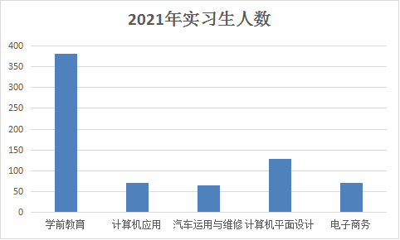

学生实习起薪方面，平面设计专业比较高，平均达3000元以上，学前教育专业比较低，平均为1600元左右，具体情况如下：

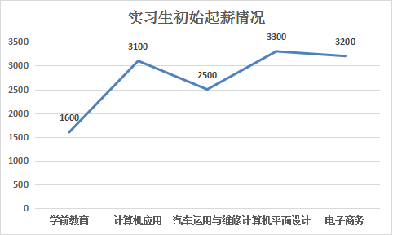

1. **集团化办学情况**

学校牵头组建宛西中等职业教育集团，通过校际、校企、校协之间的深度沟通与全方位合作，充分发挥群体优势和组合效应，优化应用型学前教育人才培养途径，探索学前教育职业人才培养新模式。我校今年与漯河职业技术学院联办计算机应用、电子商务、计算机平面设计、学前教育四个专业的3+2招生，招收新生195名。

**第五部分 社会贡献**

一、**技术技能人才培养**

2020年11月份，协调市县劳动局对我校19级16岁以上学生300人进行了创新、创业技能培训。培训分为两个班，三年级幼师专业在校生全员参加，聘请市培训专家进行了三天培训，培训后发给每位同志创新创业培训合格证，增强了学生创新创业能力，提高了创新创业素。

二、 **社会服务**

2020年度培训工作在省市主管部门和校党委的领导下，建立了完整的培训体系，成立了专门管理机构，建立了培训数据月报制度，及时上报了培训数据，建立了各项培训档案，进行了系列化针对性培训。先后在2020年6月进行了2019级实习就业学生的岗前培训，参训420人；2020年10月21日，全校教师及20级、21级学生参加了书法专题培训，参训1400人；2021年10月13日全校师生进行了消防演练培训，参训1400人；2021年10月15日，对全校师生进行了艾滋病防治宣传，参训1400人；2021年10月16日，对20级、21级学生进行了国防励志教育培训，参训1400人； 2021年10月18日对全校师生进行了意识形态教育，参训1400人。学校扶贫帮扶的贫困户全员参加农业种植、养殖培训，参训200人；全校教职工参加了环保专题培训，参训125人。系列培训扩大了规模，提升了档次，完成了目标任务，扩大了学校的社会影响。

三、**对口支援**

根据市委和学校总体布局，我校承接了定点精准扶贫任务，学校委派三人常驻贫困村，校长和支部书记分包贫困户，每月定点定时扶贫下乡7-8天，对贫困户实施精准扶贫。在扶贫过程中深入农户调研、提供文化和知识支持，帮贫困户制定脱贫规划，宣传国家、省、市、县扶贫政策，精细算账，问寒问暖。

**四、服务抗疫**

校党委坚持把师生生命安全和身体健康放在第一位，严格按照上级教育部门和属地疫情防控部门要求，将各项决策部署落到实处。一是及时成立疫情防控工作领导小组，党委班子靠前指挥，细化分工，压实责任，强化督导，先后20余次召开专题会议，研究部署疫情防控工作，督导“三方案九制度”的落实落地。二是强化宣传，精细排查。加大疫情形势宣传和防控知识教育，确定“不信谣、不传谣、科学防控、精准施策”的宣传基调，利用QQ群、微信公众号、校园网站等信息平台将疫情防控情况宣传至全体师生和学生家长。建立健康台账，实施健康信息“零报告”“日报告”“双报告”等制度，确保不漏一人。三是储备防疫物资，争取上级援助。按照上级疫情防控要求，积极筹措资金购买手持式红外额温仪、消毒液、酒精、洗手液、口罩等，设立隔离观察室、卫生室，安装了热成像仪测温设备和室内消毒灯管等设施。主动争取市教育局筹措的爱心企业捐助，缓解了物资紧张局面。定期对校园重点区域、重点部位进行消杀。坚持进出校园进行安全检查、出入登记、测温消毒等措施，确保校园安全。四是疫情期间“不停课、不停学”。认真组织实施线上教学。利用班级微信群推送PPT、短视频和钉钉直播等创新教学方法，保证网上授课的实效和质量，家长满意度较高。五是抓住契机，深化德育。充分利用全国抗击疫情为教育提供的丰富德育素材、利用“开学第一课”、国旗下演讲，“把灾难当教材”主题班会等活动，加强了对学生生命安全意识、爱国主义情怀、感恩奉献精神的教育，邀请南阳市抗疫先进事迹报告团到校做报告，培养师生的奋斗精神和家国情怀。

**第六部分 举办者履责**

一、**经费**

学校办学经费得到保障，2020年经费收入共计2123.49万元，其中财政经常性补助收入为2056.40万元，占96.84％，主要用于学校人员经费及日常运转等。事业专项收入（学费收入）投入67.09万元，占3.16％，主要用于学校专项业务及项目支出。

二、**政策措施**

南阳市政府历来非常重视职业教育的发展，政府将职业教育纳入经济社会发展 “十三五”规划，出台各类文件将职业教育列入政府对相关部门的考核目标；重视职业教育的创新发展，支持学校现代职教体系建设，将我校纳入南阳市职教整合目标学校之中；重视职业教育招生工作，将职业教育学生入学率作为办学考核指标。学校办学有充分的自主权，可以根据学校教学需要自主招聘老师 保证学校教育教学工作的正常开展。

**第七部分 特色创新**

**特色案例一：**

对接教师职业能力标准，提升教师教书育人能力

2020-2021学年度学前教育系认真落实学校总体工作部署和要求，进一步加强系部教学质量管理，完善教学质量管理机制，充分调动我教学单位工作积极性、主动性和创造性，依据教育部《关于深化职业教育教学改革全面提高人才培养质量的若干意见》《学前教育专业师范生教师职业能力标准（试行）》，结合学校要求和本系实际，坚持以立德树人为宗旨，以提高人才培养质量为核心，以内涵建设为抓手，一方面进一步加强师资队伍建设，创新人才培养模式，深化教育教学改革，强化专业与课程建设，推进校·园融合，凝练专业特色，另一方面持续开展学风建设与专业教育，不断加强学生的综合素质培养与人格塑造，着力提高人才培养质量，增强了专业核心竞争力，提高了专业的影响力和美誉度。

根据教育部办公厅关于印发《学前教育专业师范生教师职业能力标准》中提到的师范生教师职业的四个基本能力-师德践行能力、教学实践能力、综合育人能力和自主发展能力，我校围绕立德树人根本任务，不断更新教育理念，创新教学模式，多措并举，提升人才培养质量。

**一、对照能力标准，优化专业建设**

基于“课证融合、能力导向、实践取向”这一基本理念，在学前教育专业建设与改革方面，结合学前教育专业师范生教师职业能力标准、幼儿园教师资格考试标准与考试大纲，对标师范类专业认证标准的“毕业要求”，按照“一践行，三学会”（践行师德，学会教学、学会育人、学会发展）的基本框架，形成了“公共基础课程+教师教育课程+学科专业课程+专业拓展课程+综合实践课程”组成的的五大模块特色课程体系和 “校内+校外，过程+结果，定性+定量”的教学评价模式，通过“实践浸润、问题导向、案例反思”的路径践行标准的要求，在与现实幼教的了解、融合、研究过程中把标准的要求落地。在人才培养与大纲完善的过程中进行统筹规划，梳理人才培养方案和课程大纲中，甚至是教学内容章节，对应和呼应《标准》的指标点，论证和梳理不同课程对《标准》中四项能力的支撑程度，梳理和调整课程设置和课程内容，综合提升我校学前教育专业师范生教育教学能力水平。

**二、整合课程内容，突出实践培养**

对接幼儿园教师专业标准，以学生“一认同、两基础、三能力”培养为根本，以幼儿园教师的成长过程为导向，以凸显实践性、示范性和多元性的课程价值取向，注重引领学前教育行业的发展；通过模块化的课程设置，锻造综合素质强的学前教育专业教师；同时优化课程结构，注重学生的实践性知识的积累与建构，以教育实践贯穿学前教育专业课程。突出和紧抓实践培养，采取理论讲解、技能实训、专题研究、观摩评议等多种培养手段，注重技能训练，强化体验、参与，突出“教学做合一”，采用讲授式、参与式、案例教学，现场教学训练等教学方式，按幼儿园一线教师的“应会”要求细化训练项目，采用逐项过关，阶段综合，提高教学效果，提升教学质量。“四项能力”的培养和锻炼始终浸润在专业学习的从始至终。在课程内容的设计上更应该注重内容与目标的点滴融合、教学与学生日常的结合、注重学习过程。

增加实习时间，确保理论和实践有机衔接。每学期通过请学前教育专家、优秀幼儿园教师做专题讲座、学生教育见习的学习方式，组织我校学前教育专业学生与幼儿园优秀的教育工作者有效的互动交流，做到实践和认知相辅相成，实现理论和操作的并行发展。

**三、强化多措并举，提升育人水平**

1.着眼新时代教师培养目标，培养师德践行能力：围绕有理想信念、有道德情操、有扎实学识、有仁爱之心的好老师培养，突出师德师风第一标准，细化师范生实践能力要求，基于师范生能达到的实际水平，强调与加快推进教育现代化相匹配的教书育人能力素质提升，与时俱进，守正创新。如我校增加专业的师德规范类课程，不是混同于思想政治课和大教育的通课，而是针对幼儿教育阶段有关的法律、法规、政策、师德师风等方面的系统学习，让学前教育专业学生对未来此专业多一份敬畏。

2.以各种形式为抓手，培养教学实践能力：通过专家讲座、参与式培训、任务驱动、案例学习、名师示范课、听课评课、实地考察等多种形式，整体提升我校学前教育专业学生综合实践关键能力。从掌握专业知识、学会教学设计、实施课程教学等方面，对学前教育专业学生教育教学实践所需的基本能力提出了细化要求，阶梯式获得综合实践关键能力的提升。

3.借助系列主题活动，培养综合育人能力：通过开展“学党史、颂党恩、跟党走、争做新时代的奋斗者” 十个一系列主题活动—“晒一晒、学一学、看一看、读一读、讲一讲、画一画、唱一唱、写一写、做一做、赛一赛”让学习教育有声有色有味。从开展班级指导、实施课程育人、组织活动育人等方面强调教育“育人为本”的本质要求，落实立德树人根本任务。

4.整合课程内容，培养学生自主发展能力：从注重专业成长、主动交流合作两方面入手，通过职教活动周、社团活动、技能展示、文艺表演、作品展览等活动，以赛促教、以赛促学，于多样活动中促进学生自我成长、全面发展，突出终身学习、自主发展，以及在学习共同体中不断提升专业水平的意识和能力。

**特色案例二**：

**强化一日常规 培养行为习惯**

1. **实施背景**

中等职业技术教育直接担负着向生产一线培养、输送大量合格技术人才的职责，是职业教育体系的重要支柱。职业教育既要为学生终生学习提供必要的学业基础，又要为适应将来的就业提供必备的专业知识和技能。但是，摆在所有职业学校面前的问题是：中职学校的学生大部分是九年义务教育淘汰下来的孩子，他们行为习惯、学习能力很差，对学习几乎没有一丁点儿兴趣。他们的状态就是“吃吃喝喝、说说笑笑、玩玩手机、打打闹闹，累了睡觉，学习？不要！”如何改变这种局面，让中职学校的学生能在学校养成良好的行为习惯，快乐充实、学有所获，是我校学生科管理过程中一直探索的问题。我校积极探索的一日常规教育管理制度，重点在于培养学生良好的行为习惯及自我管理、自我教育，提高学生自控能力，增强其纪律意识。

1. 实施过程
2. **明确目标**

2016年秋期开始，宛西中专所有班主任和全体同学在学生科的带领下共同思考两个问题：学生在校学什么？怎么学？中职学校学生的培养目标是：一方面教会学生做人，一方面教会学生做事。结合培养目标，我们学校将学做人定为首要任务，因为做人才是立足之本。怎么学？强化一日常规，塑造行为习惯。把每一天的事情做好就是进步，把平凡的事情做好就是不平凡。

1. **完善制度**

要把一日常规做到实处，塑造学生良好的行为习惯，必须有切实可行的规章制度。经过学生科老师和全体班主任的共同努力，我们将相关制度整理完善，形成了如下适合我校师生发展的规章制度：《宛西中专入学教育制度》、《宛西中专一日常规时间表》、《班主任工作常规》、《宛西中专班级量化考核细则》《学生一日常规考核办法》等。用完善的制度确保一日常规工作的切实可行。

1. **严格执行**

要想使一日常规管理这一创新举措卓有成效，除了需要明确目标、完善制度，更重要的就是严格把控各个时间节点、明确职责、执行有力、坚持到底。我们的做法是将每一个时间段学生该干什么、值班老师该干什么明确细化，例如：早晨6：10—6:20为起床时间，负责人是带队教官和宿管老师；6:30——6:50为早操时间，负责人是体育部和体育老师：7:00——7:30为早饭时间，负责人是学生教官和值班老师等等。一日常规，从起床到晚就寝，每个时间段都有管理老师和干部，督促学生进行相应的活动内容，学生和老师都严格按照时间表落实各项要求，不随意更改和占用规定时间及内容。

1. **强化考核**

为进一步加强一日常规管理塑造学生良好的行为习惯，特制定相应的班级和个人量化考核细则，以提高学生的整体素质和综合能力。譬如日考核，从两操管理、德育纪律管理、卫生管理、三餐管理、宿舍管理、晨读、书法、安全管理、团日活动等方面细化考核规则，用量化积分的形式提高学生的集体荣誉感，规范学生管理工作流程；周考核，每周一晚上召开班主任会议，每周四下午全校各班召开班会，加强学生和老师之间的沟通，并形成书面材料，进行量化纳入考核：月考核，以周考核成绩的平均分为基准，并且在全校将班级管理量化积分排出次序，作为班级量化考核考评的数据；最后进行学期考核，以月考核成绩为依据，在学期结束评出优秀班集体。

**三、实施成效**

通过一日常规管理制度的有效实施，我校学生的精神面貌和行为习惯都发生了很大的变化。早晨，学生们晨跑时整齐的步伐声和口号声响彻云霄；早清洁时间，清洁区和教室里都被打扫的干净整洁；宿舍里被褥整齐；校园里，学生们亲切地和老师、同学礼貌地打招呼，到处都充满着他们的欢声笑语。

学生们在宛西中专每一天是充实而快乐的！在这里他们塑造了良好的行为习惯，了解了自己的优点，认识到自己的价值，树立了自信；在这里他们分享到成功的喜悦，感受到合作与关爱的力量；在这里他们学会了宽容、理解和支持他人；在这里他们学会了知识、学会了技能、更学会了如何做人和如何生存。

**第八部分 主要问题和改进措施**

1. **存在问题**

# 职业教育是我国教育事业当中不可或缺的一个组成部分。 《国家中长期教育改革和发展规划纲要》中指出“大力发展职业教育；调动行业企业的积极性；加快发展面向农村的职业教育；增强职业教育吸引力……..”。由此可以看出，中职学校的发展直接关系到我国产业大军的素质，关系到国家和民族的未来。但是，我校在发展中遭遇种种不理因素，导致招生和规模发展方面出现瓶颈。

首先，思想层面。我国职业教育的起步比较晚，社会大众对职业教育普遍存在偏见，因为**我们的教育体系、教育内容和就业市场是错位的**。与普通教教相比，各位家长更青睐普通教育，因为普通教育与高等教育对接，就业待遇普遍优厚。而且社会各界职校与企业合办的培训班多数走“挂名”的老路子，国内企业将技能人才培养的重点放在工人进入企业后的实习和试用阶段。从全社会层面看，大量家长、学生依然对从事一线生产工作的岗位存在偏见，职业教育学校的生源质量仍然是制约职教发展的难题。

其次，规模层面。随着中国国力的增强，工业的发展，社会对技术人才的要求越来越高，对高精尖的技术型人才的需求量也是大大增加。但是一些职教成效显著的重要原因是企业规模大，知名度高，有足够的技术工人需求支撑。相比之下，很多制造业企业名气小，用人规模小，很难与职业技术学校合作办学，“技工荒”、技工老龄化、人才相对不足的问题突出。

第三，资金方面。实践教育越来越重要。近年来，理论知识的实用性越来越不被看好，随之而来的是北大的学生退学去读技术院校，也就是说动手能力，真才实学越来越被社会看好。但是从培训教材编写到日常教学课程设置，不但需要由校企双方共同完成，达到一种校企深度融合的职教培养模式；而且需要巨量的资金做支持。

二、**改进措施**

德国知名车企宝马扎根沈阳，不断扩充产能的同时，将德国双元制职业教育模式引入，与一批职业教育学校共建宝马班，以给企业定向培养技能人才为目标，为解决职业教育办学质量不高、社会认可度差等问题，提供了重要思路和方案。基于德国双元制职业教育模式的宝马班，给我校破解职业教育发展的难题带来启示。

一是知名企业加持，提升职教社会认可度。我校借助内乡县知名企业牧原集团的影响力，打造校企合作牧原班，吸引成绩较好的学生，随着牧原班持续运行并显现成效，学校办学质量和社会认可度进而同步提升。即使竞争中淘汰下来的学生，也较容易找到好的就业岗位。“可以说，过去学生冲着牧原来，如今冲着学校来。”

二是介于职教与技校之间，缓解企业一线技工招聘培养难问题。因为大学生普遍“眼高手低”，职校学生技能素质难以让企业满意，制造业企业负责人有重开企业技校的需求。重设企业技校并不现实，而职教确实面临生源不佳、办学质量有待提高等问题，相比之下，双元制职业教育模式是介于二者之间，解决企业技工招聘培养难的新模式。

三是加大投入力度，构建政府、学校、企业三方共同投资、共同建设的职业技术教育新模式。

一个学校技能课教学水平是考评学校教学质量的一个核心数据，作为学校层面做好顶层设计，加大实训设施投入力度，强化专业课教师队伍建设，狠抓教师培训和教学管理，作为教师也应该加强自身教学能力提升，为学校的发展助力。